Zápis do školního sešitu: Funkce tangens

Tangens se od předchozích funkcí liší především v periodě, která už není 2π, ale pouze jedno π. Další vlastnosti:
- Definiční obor je množina D(tg)=R−{π2+kπ} k ∈ Z
- Obor hodnot je množina všech reálných čísel.
- Tangens nemá maximum ani minimum a není omezená.
- Tangens je lichá funkce.

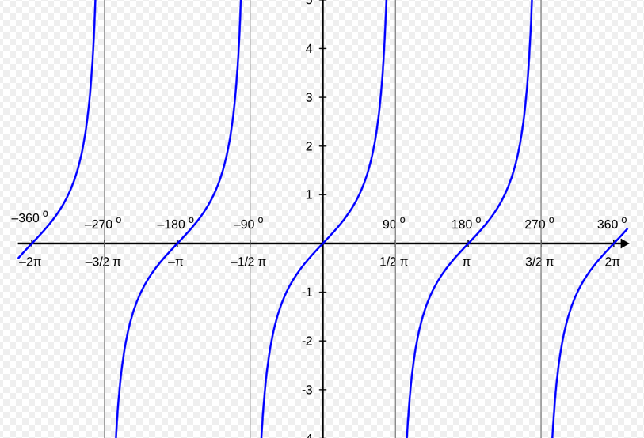

- Prosím zapište si do školního sešitu funkci tangens z webových stránek.
https://sites.google.com/site/lenkasvobodovaa/matematika/nove-ucivo/goniometricke-funkce/tangens

Nezapomeňte na všechny barevné náčrtky!!

